**INDICAÇÃO Nº / 2023**

Indica desobstrução de boca de lobo localizada na **Rua Romana Canhete Pinto, 110, antiga rua 2 Jardim Casa Verde.**

**EXCELENTÍSSIMO SENHOR PRESIDENTE DA CÂMARA MUNICIPAL DE SUMARÉ,**

Nos termos dos art. 203 a 205 do Regimento Interno desta Casa de Lei, **indico** a realização do serviço de desobstrução de boca de lobo localizada na **Rua Romana Canhete Pinto, 110, antiga rua 2 Jardim Casa Verde.**

Em diligências pelas ruas de nosso Município, eu e minha equipe temos trabalho na procura de melhorias, ouvindo os anseios e as necessidades da população sumareense. Durante este trabalho, foram encontradas bocas-de-lobo obstruídas pelo acúmulo de sujeira, o que dificulta o escoamento de águas pluviais nesta via pública podendo resultar em alagamentos e proliferação de pragas urbanas, colocando em risco o bem-estar da população.

Por esses motivos, é primordial que a Administração Pública Municipal atue na realização da limpeza e remoção desse lixo nos referidos bueiros para que esses dispositivos de drenagem voltem a operar regularmente.

Sala das sessões, 23 de junho de 2023.

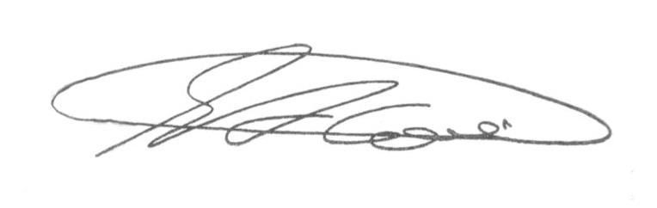

**SEBASTIÃO ALVES CORREA**

Tião Correa (Vereador - PSDB)

**ANEXO**

**Figura 1:** Indica desobstrução de boca de lobo **Rua Romana Canhete Pinto, 110, antiga rua 2 Jardim Casa Verde.**

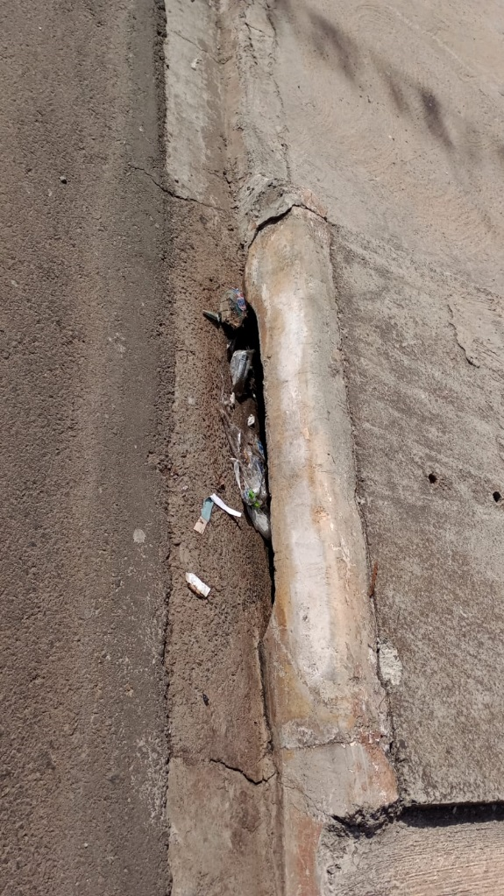



**SEBASTIÃO ALVES CORREA**

Tião Correa (Vereador - PSDB)